Аксессуары | Наименование | Наш велосипед | Ваш велосипед
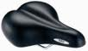 | Замена стандартного сидения на комфортное (шире и мягче) | 10 | 20
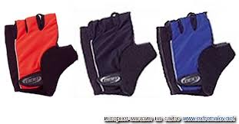 | Велоперчатки  (для защиты рук) | 10 | 15
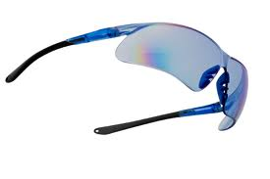 | Велосипедные очки | 5 | 10
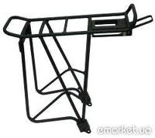 | Велобагажник | 10 | 20
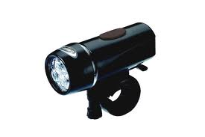 | Велосипедная фара на руль  (для поездок в сумерках) | 10 | 20
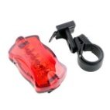 | Проблесковый маячок  (для поездок в сумерках) | 5 | 10
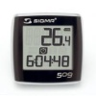 | Велокомпьютер | 10 | 15
Стоимость дополнительных услуг, оборудования и снаряжения
(за один день проката)

Доставка велосипедов:
Доставить нашей машиной взятых у нас велосипедов (до 2-х штук) к вашему дому, месту катания (по Киеву) (если больше 2-х: +15грн за каждый, но максимальное кол-во необходимо оговаривать с менеджером). | 85
Забрать нашей машиной взятые у нас велосипеды от вашего дома (до 2-х штук), места катания (по Киеву) (если больше 2х: +15грн за каждый, максимальное кол-во необходимо оговаривать с менеджером). | 85
Доставить+Забрать нашей машиной взятые у нас велосипеды (до 2х штук) (по Киеву) (если больше 2-х: +30грн за каждый, максимальное кол-во оговаривается с менеджером). | 170
Доставить + Забрать взятые у нас велосипеды (за Киев) - оговаривается с менеджером) отдельно. | от 170

